* Beyond Binary Linear Classification
  1. OVO time complexity

總共有K個類別，因此OVO的組別總共有 $C\left(\begin{matrix}K \\ 2\end{matrix}\right)=\frac{K\left(K-1\right)}{2}$ 種，而每種訓練的時間為 $a{\left(\frac{2N}{K}\right)}^{3}$ 因此總共的時間為：

$$a{\left(\frac{2N}{K}\right)}^{3}×\frac{K\left(K-1\right)}{2}=\frac{4a\left(K-1\right)N^{3}}{K^{2}}$$

相比於OVA的 $aKN^{3}$，可以看出當 $K=10$ 時OVA需要 $a10N^{3}$，但是OVO只要。

* 1. Q-dimensional polynomial transform

如果我們將原本的1維資料轉換成N維資料，並且形式如同Vandermonde matrix的每一項，也就是：

$$Φ\left(x_{i}\right)=\left[1,x_{i},x_{i}^{2},x_{i}^{3},…,x_{i}^{N-1}\right]=z_{i} \\ Z=\left[\begin{matrix}\begin{matrix}\begin{matrix}— & z_{1} & —\end{matrix} \\ \begin{matrix}— & z_{2} & —\end{matrix}\end{matrix} \\ \begin{matrix}\begin{matrix} & ⋮ & \end{matrix} \\ \begin{matrix}— & z_{N} & —\end{matrix}\end{matrix}\end{matrix}\right]$$

根據題目所述， $Z$ 是個Vandermonde matrix，其行列式為：

$$det\left(Z\right)=\prod_{1≤n≤m≤N}{\left(x_{m}-x_{n}\right)}$$

而且題目有說明每個 ${ x}_{i}$ 均相異，因此行列式值不為零，也因此可逆。

根據Linear Regression的最佳解形式：

$$\tilde{w}={\left(Z^{T}Z\right)}^{-1}Z^{T}y$$

因為 $Z$ 可逆，所以可以知道 $Z^{T}$ 也可逆，又可以知道 $Z^{T}Z$ 也可逆。

所以 $E_{in}\left(\tilde{w}\right)$ 就可以改寫為：

$$E_{in}\left(\tilde{w}\right)=\frac{1}{N}{\left\|Z\tilde{w}-y\right\|}^{2}=\frac{1}{N}{\left\|Z{\left(Z^{T}Z\right)}^{-1}Z^{T}y-y\right\|}^{2} \\ =\frac{1}{N}{\left\|ZZ^{-1}{\left(Z^{T}\right)}^{-1}Z^{T}y-y\right\|}^{2}$$

$$=\frac{1}{N}{\left\|I_{N}y-y\right\|}^{2}=0$$

可知經過 $Φ\left(x_{i}\right)$ 這樣的轉換可以使 $E_{in}$ 等於0。。

因此確實存一個Q-dimensional polynomial transform可以使等於0。

* 1. peeking

首先我們可以知道經過 $Φ$ 轉換後的資料組成的大矩陣就是單位方陣：

$$Z=\left[\begin{matrix}\begin{matrix}\begin{matrix}— & z_{1} & —\end{matrix} \\ \begin{matrix}— & z_{2} & —\end{matrix}\end{matrix} \\ \begin{matrix}\begin{matrix} & ⋮ & \end{matrix} \\ \begin{matrix}— & z_{N} & —\end{matrix}\end{matrix}\end{matrix}\right]=\left[\begin{matrix}\begin{matrix}1 & 0 \\ 0 & 1\end{matrix} & \begin{matrix}⋯ & 0 \\ ⋯ & 0\end{matrix} \\ \begin{matrix}⋮ & ⋮ \\ 0 & 0\end{matrix} & \begin{matrix}⋱ & ⋮ \\ ⋯ & 1\end{matrix}\end{matrix}\right]$$

所以由Linear Regression所得到的最佳權重會是：

$$\tilde{w}={\left(Z^{T}Z\right)}^{-1}Zy=I_{N}y=y$$

因此可以知道：

$$E_{in}\left(\tilde{w}\right)=\frac{1}{N}{\left\|Z\tilde{w}-y\right\|}^{2}=\frac{1}{N}{\left\|I_{N}y-y\right\|}^{2}=0$$

至於 $E_{out}\left(\tilde{w}\right)$ 的話，將***測試資料***中的 $x_{m}$ 經過 $Φ$ 轉換的 ${ z}_{m}$ 會是個只有一個1，其他都是0的 $1×N$ 矩陣。因為***訓練資料***中每個 $x_{n}$ 都不一樣，如果***測試資料 $x_{m}$***跟其中一個***訓練資料 $x_{n}$***一樣，那麼就會跟其他***訓練資料***不一樣，導致只有一個值是1其他是0；如果***測試資料 $x_{m}$***跟所有***訓練資料 $x_{n}$***都不一樣，那麼就會是全都是0的0矩陣。

但其實所有的 ${ z}_{m}$ 全都是0矩陣：由於訓練資料跟測試資料的 $x$ 都是i.i.d.的以連續型均勻分佈取樣，因此理論上發生特定值的機率為0，***測試資料***中的 $x_{m}$ 經過轉換的 $z_{m}$ 會全部都是0矩陣，因此square error就會是 $x_{m}$ 對應的 $y_{m}$ 的平方：

$${y_{m}}^{2}={\left(x_{m}+ϵ_{m}\right)}^{2}$$

所以 $E_{out}\left(\tilde{w}\right)$ 可以表示為：

$$E_{out}\left(\tilde{w}\right)=E\left[{\left(x+ϵ\right)}^{2}\right] \\ =E\left[x^{2}\right]+E\left[2xϵ\right]+E\left[ϵ^{2}\right] \\ =Var\left[x\right]-E{\left[x\right]}^{2}+2E\left[x\right]E\left[ϵ\right]+Var\left[ϵ\right]-E{\left[ϵ\right]}^{2} \\ =\frac{1}{3}-0^{2}+2×0×0+1-0^{2}=\frac{4}{3}$$

* Combatting Overfitting

1. virtual examples

首先先列出 $X_{h}^{T}X_{h}$：

$$X_{h}^{T}X_{h}=\left[\begin{matrix}\begin{matrix}\sum_{i=1}^{2N}{x_{i,0}x_{i,0}} & \sum_{i=1}^{2N}{x_{i,0}x_{i,1}} \\ \sum_{i=1}^{2N}{x_{i,1}x_{i,0}} & \sum_{i=1}^{2N}{x_{i,1}x_{i,1}}\end{matrix} & \begin{matrix}… & \sum_{i=1}^{2N}{x_{i,0}x_{i,d}} \\ … & \sum_{i=1}^{2N}{x_{i,1}x_{i,d}}\end{matrix} \\ \begin{matrix}⋮ & ⋮ \\ \sum_{i=1}^{2N}{x_{i,d}x_{i,0}} & \sum_{i=1}^{2N}{x_{i,d}x_{i,1}}\end{matrix} & \begin{matrix}⋱ & ⋮ \\ … & \sum_{i=1}^{2N}{x_{i,d}x_{i,d}}\end{matrix}\end{matrix}\right]$$

這裡我令 $x_{N+1}到x_{2N}$ 是加入noise後的資料。接著將上面的矩陣拆成：

$$X_{h}^{T}X_{h}=\left[\begin{matrix}\begin{matrix}\sum_{i=1}^{N}{x_{i,0}x_{i,0}} & \sum_{i=1}^{N}{x_{i,0}x_{i,1}} \\ \sum_{i=1}^{N}{x_{i,1}x_{i,0}} & \sum_{i=1}^{N}{x_{i,1}x_{i,1}}\end{matrix} & \begin{matrix}… & \sum_{i=1}^{N}{x_{i,0}x_{i,d}} \\ … & \sum_{i=1}^{N}{x_{i,1}x_{i,d}}\end{matrix} \\ \begin{matrix}⋮ & ⋮ \\ \sum_{i=1}^{N}{x_{i,d}x_{i,0}} & \sum_{i=1}^{N}{x_{i,d}x_{i,1}}\end{matrix} & \begin{matrix}⋱ & ⋮ \\ … & \sum_{i=1}^{N}{x_{i,d}x_{i,d}}\end{matrix}\end{matrix}\right]+\left[\begin{matrix}\begin{matrix}\sum_{i=N+1}^{2N}{x_{i,0}x_{i,0}} & \sum_{i=N+1}^{2N}{x_{i,0}x_{i,1}} \\ \sum_{i=N+1}^{2N}{x_{i,1}x_{i,0}} & \sum_{i=N+1}^{2N}{x_{i,1}x_{i,1}}\end{matrix} & \begin{matrix}… & \sum_{i=N+1}^{2N}{x_{i,0}x_{i,d}} \\ … & \sum_{i=N+1}^{2N}{x_{i,1}x_{i,d}}\end{matrix} \\ \begin{matrix}⋮ & ⋮ \\ \sum_{i=N+1}^{2N}{x_{i,d}x_{i,0}} & \sum_{i=N+1}^{2N}{x_{i,d}x_{i,1}}\end{matrix} & \begin{matrix}⋱ & ⋮ \\ … & \sum_{i=N+1}^{2N}{x_{i,d}x_{i,d}}\end{matrix}\end{matrix}\right]$$

加號左半邊就是原本的 $X^{T}X$；所以我們接著只關注右半邊，右半邊可以改成用帶有noise的形式來表示，順便換掉 $i$ 的起始位置：

$$\left[\begin{matrix}\begin{matrix}\sum_{i=1}^{N}{\left(x_{i,0}+ϵ_{i,0}\right)\left(x_{i,0}+ϵ_{i,0}\right)} & \sum_{i=1}^{N}{\left(x_{i,0}+ϵ_{i,0}\right)\left(x_{i,1}+ϵ_{i,1}\right)} \\ \sum_{i=1}^{N}{\left(x_{i,1}+ϵ_{i,1}\right)\left(x_{i,0}+ϵ_{i,0}\right)} & \sum_{i=1}^{N}{\left(x_{i,1}+ϵ_{i,1}\right)\left(x_{i,1}+ϵ_{i,1}\right)}\end{matrix} & \begin{matrix}… & \sum_{i=1}^{N}{\left(x_{i,0}+ϵ_{i,0}\right)\left(x_{i,d}+ϵ_{i,d}\right)} \\ … & \sum_{i=1}^{N}{\left(x_{i,1}+ϵ_{i,1}\right)\left(x_{i,d}+ϵ_{i,d}\right)}\end{matrix} \\ \begin{matrix}⋮ & ⋮ \\ \sum_{i=1}^{N}{\left(x_{i,d}+ϵ_{i,d}\right)\left(x_{i,0}+ϵ_{i,0}\right)} & \sum_{i=1}^{N}{\left(x_{i,d}+ϵ_{i,d}\right)\left(x_{i,1}+ϵ_{i,1}\right)}\end{matrix} & \begin{matrix}⋱ & ⋮ \\ … & \sum_{i=1}^{N}{\left(x_{i,d}+ϵ_{i,d}\right)\left(x_{i,d}+ϵ_{i,d}\right)}\end{matrix}\end{matrix}\right]$$

可以發現每一個 $\sum_{i=1}^{N}{\left(x_{i,j}+ϵ_{i,j}\right)\left(x_{i,k}+ϵ_{i,k}\right)}$ 都可以拆成： $$\sum_{i=1}^{N}{\left(x_{i,j}+ϵ_{i,j}\right)\left(x_{i,k}+ϵ_{i,k}\right)}=\sum_{i=1}^{N}{x_{i,j}x_{i,k}+x_{i,k}ϵ_{i,j}+x_{i,j}ϵ_{i,k}+ϵ_{i,j}ϵ_{i,k}}$$

如果取期望值會得到：

$$E\left[\sum_{i=1}^{N}{x_{i,j}x_{i,k}+x_{i,k}ϵ_{i,j}+x_{i,j}ϵ_{i,k}+ϵ_{i,j}ϵ_{i,k}}\right]=\sum_{i=1}^{N}{x_{i,j}x_{i,k}+E[ϵ_{i,j}ϵ_{i,k}]}$$

因為 $E\left[ϵ_{i,j}\right]=0$ 所以中間兩項都消掉了。至於最後的一項要分兩種情形：

$E\left[ϵ_{i,j}ϵ_{i,k}\right]=\frac{δ^{2}}{3}$ 這是當 $j=k$ 的時候，也就是對角線上。

$E\left[ϵ_{i,j}ϵ_{i,k}\right]=0$ 這是當 $j≠k$ 的時候，也就是其他地方：因為這兩個 $ϵ$ 是兩個不同的取樣，所以根據獨立性值 $E\left[ϵ_{i,j}ϵ_{i,k}\right]=E\left[ϵ_{i,j}\right]E\left[ϵ_{i,k}\right]=0$。

所以最後加號右半邊的矩陣取期望值就可以表示為：

$$X^{T}X+\left[\begin{matrix}\sum_{i=1}^{N}{E[ϵ_{i,0}ϵ_{i,0}]} & 0 & … & 0 \\ 0 & \sum_{i=1}^{N}{E[ϵ_{i,1}ϵ_{i,2}]} & … & 0 \\ ⋮ & ⋮ & ⋱ & ⋮ \\ 0 & 0 & … & \sum_{i=1}^{N}{E[ϵ_{i,d}ϵ_{i,d}]}\end{matrix}\right] \\ =X^{T}X+\frac{Nδ^{2}}{3}I_{N}$$

所以最後全部統整起來就會得到：

$$E\left[X_{h}^{T}X_{h}\right]=\underset{左半邊}{\underbrace{X^{T}X}}+\underset{右半邊}{\underbrace{X^{T}X+\frac{Nδ^{2}}{3}I_{N}}}=2X^{T}X+\frac{Nδ^{2}}{3}I_{N}$$

1. augmented error with GD

根據gradient descent algorithm：

$$w_{t+1}←w_{t}-η∇E_{aug}\left(w_{t}\right)$$

所以我們先找出 $∇E_{aug}$，接著再帶入：

$$∇E_{aug}\left(w_{t}\right)=∇E_{in}\left(w_{t}\right)+\frac{2λ}{N}w_{t} \\ ⇒w_{t+1}←w_{t}-η\left(∇E_{in}\left(w_{t}\right)+\frac{2λ}{N}w_{t}\right) \\ w_{t+1}←\left(1-\frac{2λη}{N}\right)w_{t}-η∇E_{in}\left(w_{t}\right) \\ ⇒w_{t+1}←\left(1-\frac{2λη}{N}\right)\left(w_{t}-\frac{η}{1-\frac{2λη}{N}}∇E_{in}\left(w_{t}\right)\right)$$

所以可以知道：

$α=\left(1-\frac{2λη}{N}\right)<1$, $β=\frac{η}{α}$

1. relationship

只要解出最佳的 $w$ 就可以了：

$$\min_{w∈R}\frac{1}{N}\sum_{n=1}^{N}{{\left(w⋅x_{n}-y_{n}\right)}^{2}}+\frac{λ}{N}w^{2}$$

對 $w$ 取一次微分後找極值：

$$\frac{2}{N}\sum_{n=1}^{N}{(w⋅x_{n}^{2}-x_{n}y_{n})}+\frac{2λ}{N}w=0 \\ ⇒w\sum_{n=1}^{N}{x_{n}^{2}}-\sum_{n=1}^{N}{x_{n}y_{n}}+λw=0 \\ ⇒w=\frac{\sum_{n=1}^{N}{x_{n}y_{n}}}{\sum_{n=1}^{N}{x_{n}^{2}}+λ}$$

所以將 $w=\sqrt{C}$ 帶入就可以得到 $λ$ 的關係式：

$$\sqrt{C}=\frac{\sum_{n=1}^{N}{x_{n}y_{n}}}{\sum_{n=1}^{N}{x_{n}^{2}}+λ} \\ ⇒\sum_{n=1}^{N}{x_{n}^{2}}+λ=\frac{1}{\sqrt{C}}\sum_{n=1}^{N}{x_{n}y_{n}}$$

$$⇒λ=\frac{1}{\sqrt{C}}\sum_{n=1}^{N}{x_{n}y_{n}}-\sum_{n=1}^{N}{x_{n}^{2}}$$

所以我們可以知道：

$$α=\sum_{n=1}^{N}{x_{n}y_{n}},β=-\sum_{n=1}^{N}{x_{n}^{2}}$$

1. Regularizer

先稍微轉換一下：

$$\frac{1}{N}\sum_{n=1}^{N}{{\left({\tilde{w}}^{T}Φ\left(x_{n}\right)-y_{n}\right)}^{2}+}\frac{λ}{N}{\left\|\tilde{w}\right\|}_{1}=\frac{1}{N}\sum_{n=1}^{N}{{\left({\tilde{w}}^{T}Vx_{n}-y_{n}\right)}^{2}+}\frac{λ}{N}{\left\|\tilde{w}\right\|}_{1}$$ 由於 $V$ 矩陣是個都是正數的對角矩陣，所以可以做出下面的更動：

$$=\frac{1}{N}\sum_{n=1}^{N}{{\left({\tilde{w}}^{T}Vx_{n}-y_{n}\right)}^{2}+}\frac{λ}{N}{\left\|{\tilde{w}}^{T}VV^{-1}\right\|}_{1}$$ 然後此時令 $w={\tilde{w}}^{T}V$，上面的式子就可以得到：

$$=\frac{1}{N}\sum_{n=1}^{N}{{\left(wx_{n}-y_{n}\right)}^{2}+}\frac{λ}{N}{\left\|wV^{-1}\right\|}_{1}$$

這樣就找到他們之間的關係了， $Ω\left(w\right)={\left\|wV^{-1}\right\|}_{1}$。

也就是說對原本的式子找到某個 $\tilde{w}$ 使 $E_{in}$ 最小，就等同在稍微換位子後的 $E_{in}$ 式子中找到一個 $w$ 使 $E_{in}$ 最小。

1. Leave one out

$A_{minority}$ 永遠只會回傳數量最少的類別。題目正負兩種資料類別都給了N個，所以如果挑出一個 $x_{n}$ 用來Loocv預測，其他做訓練，則：

$$\left\{\begin{matrix}A_{minority}\left(x_{n}\right)=1 & if y_{n}=+1, 因為此時+1變成N-1個 \\ A_{minority}\left(x_{n}\right)=-1 & if y_{n}=-1, 因為此時-1變成N-1個\end{matrix}\right.$$

會發現 $A_{minority}$ 就可以神奇的完美預測了。

根據 $E_{loocv}$ 的公式可以知道：

$$\frac{1}{2N}\sum_{n=1}^{2N}{err\left(A_{minority}\left(x_{n}\right),y_{n}\right)}=\frac{1}{2N}\sum_{n=1}^{2N}{⟦A_{minority}\left(x_{n}\right)≠ y_{n}⟧}=0$$ 達到完美的100%正確率。

* Learning Principles

1. value of the expectation

下面列出所有的可能：

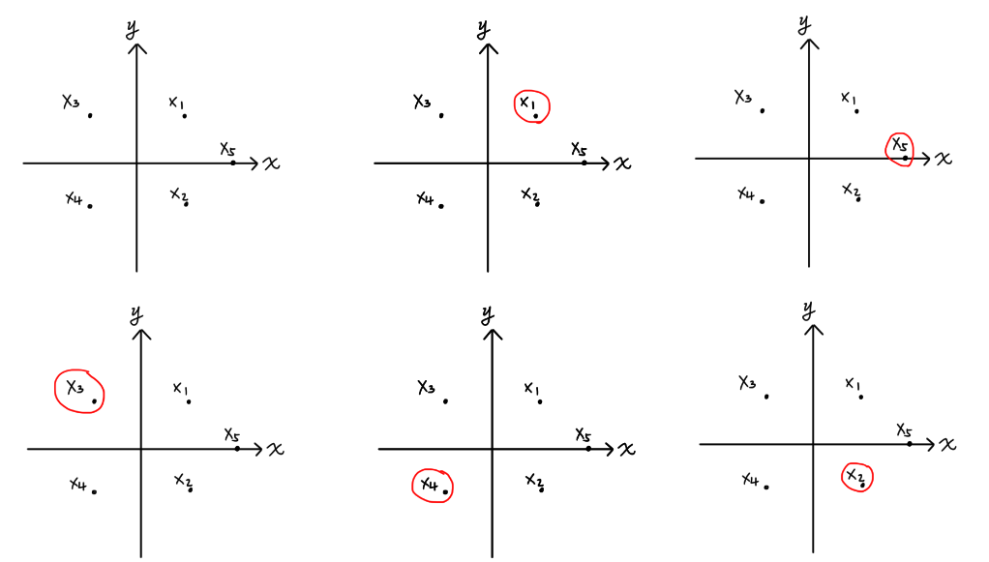

上圖中，圈起來的代表label是 $+1$，沒圈起來的代表是 $-1$。

紅色的圈代表該種情形可以用一條線完美分開；左上角的都沒圈情形，也是一種可以完美分開的情形。

上圖是「都不圈」與「圈一個」的情形。

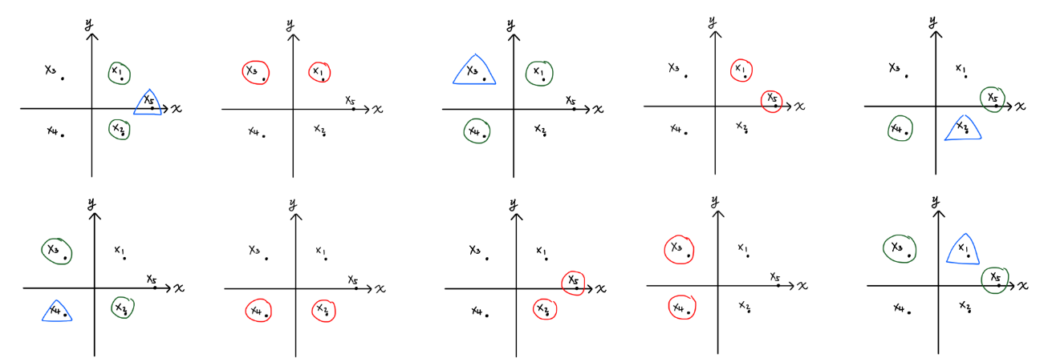

上圖是「圈兩個」的情形。有「圈」一樣代表該點的label是 $+1$。這裡多了綠色圈，代表該種情形無法用一條線完美分開，並且我用「藍色三角形」代表了我們犧牲的那個點，他是預測錯誤的點。

三角形不是圈。

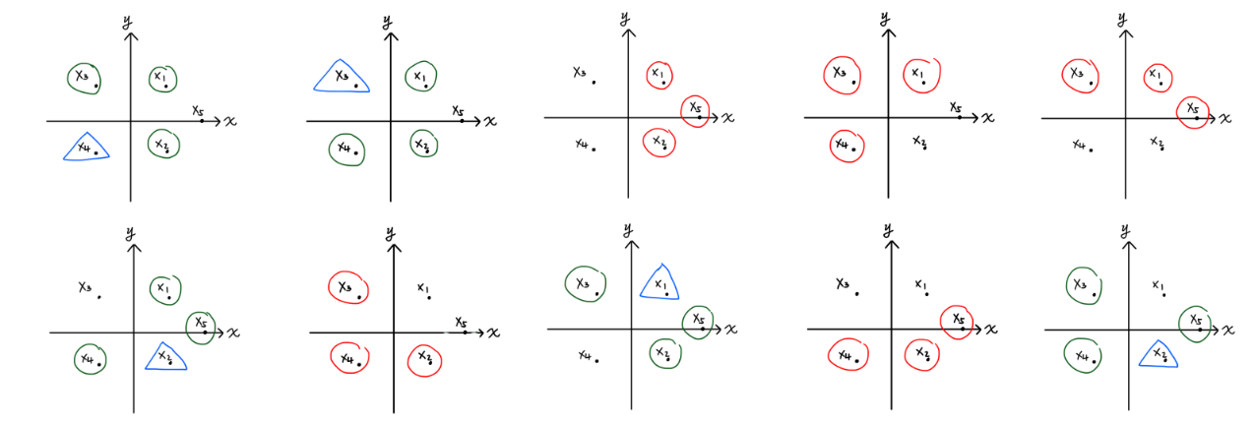

上圖是圈三個的情形，規則一樣。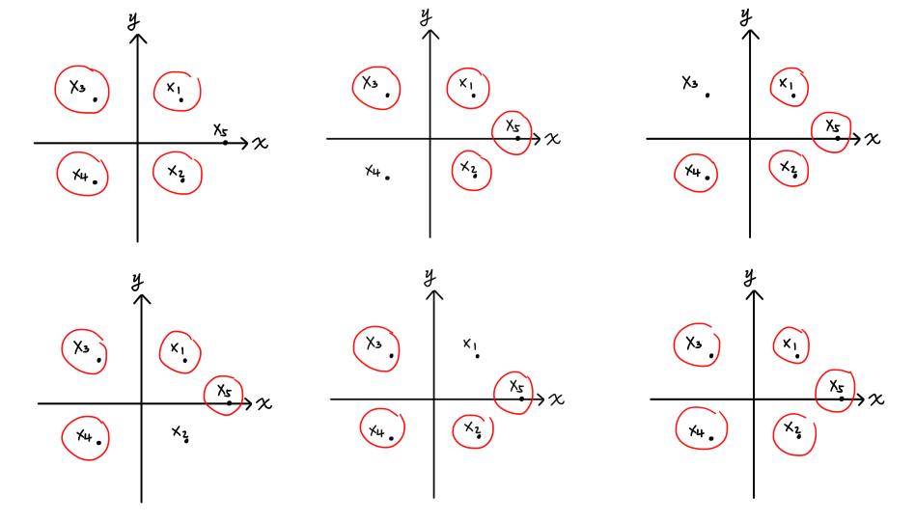

最後是圈四個跟圈五個，可以發現都可以完美預測。

現在我們來算算期望值：

完美預測的錯誤率是0，所以我們只要考慮有錯的就好。

從上面的圖可以發現，有錯的話，就只有錯一個點，也就是說錯誤率是 $\frac{1}{5}$，而總共有10種情形是有預測錯誤的，再乘上發生的機率，就得到我們要的期望值了：

$$\sum_{i=1}^{10}{\frac{1}{5}×\frac{1}{32}}=\frac{10}{5×32}=\frac{1}{16}$$

* Experiments with Regularized Logistic Regression

1. best $λ$ among $E_{in}$

根據實驗結果，最佳的 $λ$ 是 $-6$ 次方。

1. best $λ$ among $E_{val}$

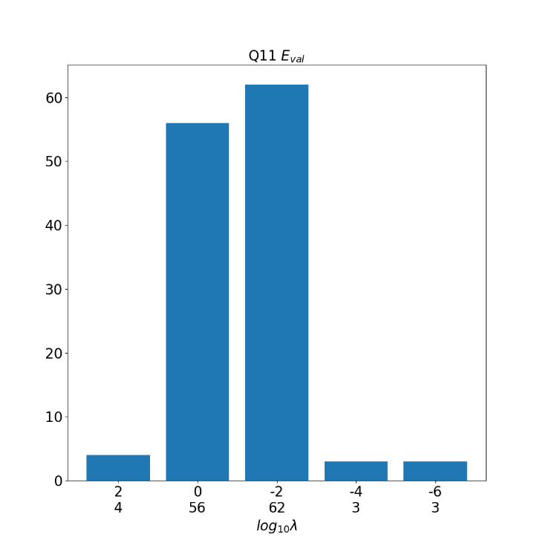

1. best $λ$ among 5 fold Cross Validation

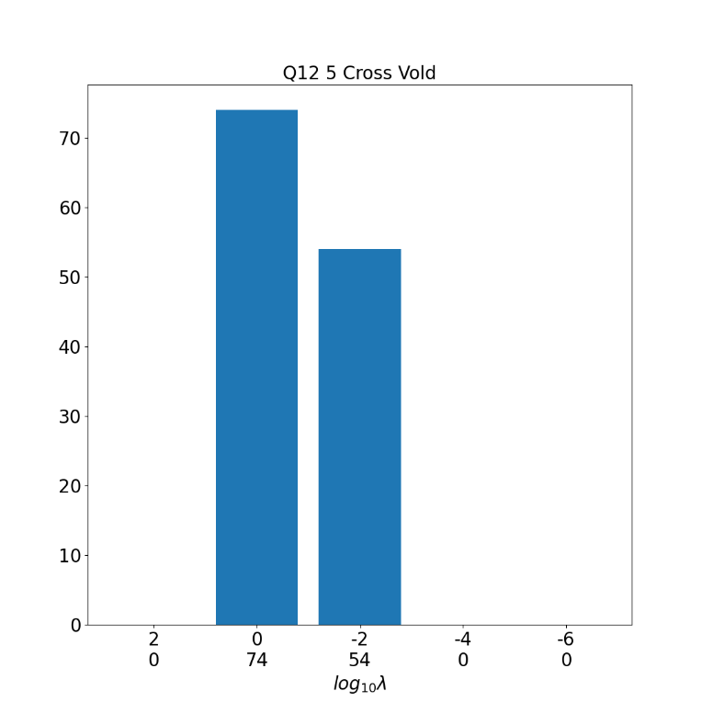

首先可以發現有經過驗證操作的兩種結果得到的 $λ$ 主要都是 $0$ 或 $-2$ 次方，而使用 $E_{in}$ 得到的則是 $-6$ 次方，這裡可以看出使用 $E_{in}$ 做判斷會造成的overfitting現象。

接著是單純使用1次驗證以及使用Cross Validation所得到的差異，單純使用1次驗證會發現有零星的情形選擇了 $2$、 $-4$ 跟 $-6$ 次方，Cross Validation則沒有這樣的情形；兩者都主要選擇 $0$ 或 $-2$ 次方，並且Cross Validation更偏好0次方，1次驗證則是稍微偏好 $-2$ 次方。

對於零星的情形的差異性，我認為是因為Cross Validation可以綜合考量5個不同位置的等分去進行評估，所以如果某次random select產生的資料接近極端情形，讓1次驗證的判斷產生誤差，此時Cross Validation的特性就可以避免這種情況。

至於Cross Validation偏好0次方，1次驗證稍微偏好 $-2$ 次方的現象，原本我以為是實驗上的誤差，但是當我將1次驗證的次數拉到128的5倍後，發現得到一樣的分佈圖：

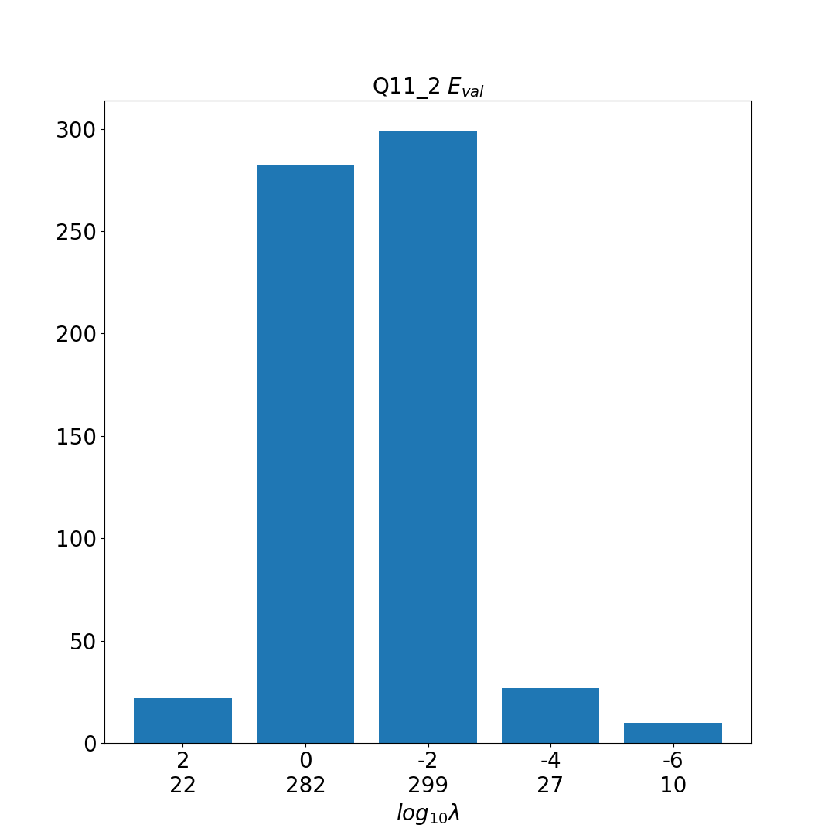

我才意識到應該是跟剛剛零星情形的現象具有相同的原因：Cross Validation考慮了五種意見而做出決定；某次Cross Validation選擇了 $0$ 次方，1次驗證因為只考慮一種意見，所以有可能會受到該資料的分佈的影響而選擇了 $-2$ 次方。

* Bonus

1. Scale or Regularize

首先要注意到老師給的條件， ${\left\|w_{LIN}\right\|}^{2}>C$，因為這代表最佳的 $w_{LIN}$ 長度是大於 $\sqrt{C}$，一旦我們加上L2 Regularizer (或者說C-constrained linear regression)後得到的最佳權重長度就會在邊界上，也就是說：

${\left\|w_{L2}\right\|}^{2}=C$。

* If $X^{T}X=αI$,then $w_{C}$ solves the C-constrained linear regression prob.

根據ridge regression的解形式：

$$w_{L2}={\left(X^{T}X+λI\right)}^{-1}X^{T}y \\ ⇒w_{L2}={\left(αI+λI\right)}^{-1}X^{T}y={\left(\left(α+λ\right)I\right)}^{-1}X^{T}y \\ =\frac{1}{α+λ}IX^{T}y=\frac{1}{α+λ}X^{T}y$$

此時如果再看原本的linear regression的解形式：

$$w_{LIN}={\left(X^{T}X\right)}^{-1}X^{T}y \\ ⇒w_{LIN}={\left(αI\right)}^{-1}X^{T}y=\frac{1}{α}X^{T}y$$

會發現 $w_{L2}$ 跟 $w_{LIN}$ 其實就只差一個常數倍；而我們知道 $\left\|w_{L2}\right\|=\sqrt{C}$，因此將 $w_{LIN}$ 長度伸縮成 $\sqrt{C}$ 而得到的 $w_{C}$ 就是 $w_{L2}$：

$$w_{C}=\frac{w_{LIN}}{\left\|w_{LIN}\right\|}⋅\sqrt{C}=w_{L2}$$

* If $w_{C}$ solves the C-constrained linear regression prob.,then $X^{T}X=αI$

如果 $w_{C}$ solves the C-constrained linear regression prob.，我們可以知道 $w_{C}=w_{L2}$，也就是說：

$$\underset{w_{C}}{\underbrace{\frac{{\left(X^{T}X\right)}^{-1}X^{T}y}{\left\|{\left(X^{T}X\right)}^{-1}X^{T}y\right\|}⋅\sqrt{C}}}=\underset{w_{L2}}{\underbrace{{\left(X^{T}X+λI\right)}^{-1}X^{T}y}} \\ \frac{\sqrt{C}}{\left\|{\left(X^{T}X\right)}^{-1}X^{T}y\right\|}⋅{\left(X^{T}X\right)}^{-1}={\left(X^{T}X+λI\right)}^{-1} \\ ⇒\frac{\sqrt{C}}{\left\|{\left(X^{T}X\right)}^{-1}X^{T}y\right\|}⋅\left(X^{T}X+λI\right)=\left(X^{T}X\right) \\ ⇒\left(\frac{\sqrt{C}}{\left\|{\left(X^{T}X\right)}^{-1}X^{T}y\right\|}-1\right)X^{T}X=-λI \\ ⇒X^{T}X=\frac{-λ}{\frac{\sqrt{C}}{\left\|{\left(X^{T}X\right)}^{-1}X^{T}y\right\|}-1}I=αI$$

注意記得確認 $X^{T}X$ 得到的結果要滿足過程中 $X^{T}X$ 跟 $X^{T}X+λI$ 可逆的假設。